DOROSSI · Résumé de cours  Découverte d’un milieu naturel : la sortie de terrain | Matière : Sciences de la Vie et de la Terre  Niveau : 1ère année du collège  Semestre : 1 · Durée : 5 heures (dont la sortie)

Capacités attendues
- Préparer et réaliser une sortie dans un milieu naturel proche.
- Observer, mesurer et noter les caractéristiques d’un milieu.
- Respecter l’environnement pendant la sortie.

I. Le milieu naturel
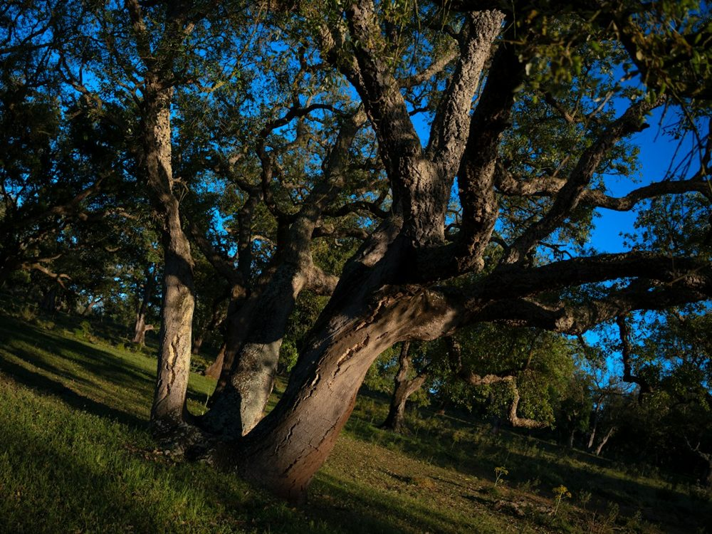
Doc. 1 : une forêt de chênes-lièges, un milieu naturel
À retenir
Un milieu naturel est un lieu où vivent des êtres vivants (animaux, végétaux) dans des conditions particulières (sol, eau, lumière, température).
Exemples au Maroc : la forêt de la Maâmora, la lagune de Merja Zerga, les oasis, les côtes.

II. Les étapes d’une sortie
Avant la sortie | Pendant la sortie | Après la sortie
Choisir le milieu, préparer le matériel et la fiche de sortie, rappeler les règles de sécurité | Observer, mesurer, photographier, noter, faire un relevé de végétation | Exploiter les données en classe : tableaux, cartes, graphiques

Remarque
Pendant la sortie, on respecte le milieu : ne pas arracher les plantes, ne pas déranger les animaux, ne laisser aucun déchet.

III. Le relevé de végétation
À retenir
On délimite un carré de 1 m² avec une ficelle.
On note les espèces présentes et leur abondance (nombreuses, peu nombreuses, rares).
On mesure les conditions du milieu : lumière, température, humidité.

Exercices d’application

Exercice 1
Cite trois instruments utilisés pendant une sortie et ce qu’ils mesurent.

Exercice 2
Donne deux règles à respecter pendant la sortie.

Correction

Correction de l’exercice 1
Thermomètre : température ; hygromètre : humidité de l’air ; luxmètre : lumière.

Correction de l’exercice 2
Ne laisser aucun déchet ; ne pas arracher les plantes (ne pas déranger les animaux).

